# Zadání semestrální práce

## Stručný popis hry

Hlavní postava je zaklínač jménem Edward, který byl jako malý kluk odvlečen k cechu zaklínačů a po náročné proceduře se z něj stal jeden z nich. Edward cestuje po fantasy zemi Tamriel a vyhledává monstra, která ohrožují města a vesnice a za peníze tyto monstra zabíjí. Příběh hry začíná, když Edward přijde do města Riften. Zde se dozvídá, že toto město sužuje bestie, která loví místní dobytek a zabíjí občany města. Jediné informace, které lze ve městě zjistit jsou, že bestie loví pouze v noci a že nikdo neví, jak vypadá, pouze jde slyšet její hrůzostrašné kvílení. Detaily a také výši odměny se hráč může dozvědět on postavy Starosta města, která se nachází v lokaci Město. Další průběh hry se odvíjí od rozhodnutí hráče – příkazy. Po spuštění programu začne hráč v lokaci Předměstí.

Cílem hry je tuto bestii vypátrat a zabít. Hra končí, pokud hlavní postava umře při boji s bestií nebo banditou. Hráč může hru vyhrát v případě, když bestii zabije. V průběhu hry může hráč interaktovat s postavami a sbírat předměty. Bestii zemře úderem mečem a také i hráč zemře úderem bestie nebo úderem bandity.

## Mapa lokací

* Město
* Předměstí
* Farma
* Řeka
* Most přes řeku
* Opuštěná věž
* Polní cesta
* Les
* Temný háj

## Diagram mapy lokací

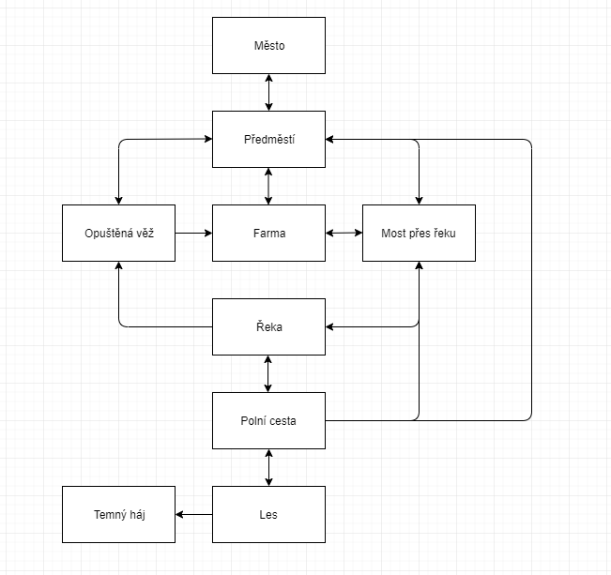

## Postavy

* Edward – hlavní postava
* Bestie – k výhře je potřeba tuto postavu zabít
* Obchodník– možnost vést s ním dialog
* Umírající voják – možnost vést s ním dialog
* Starosta města – zadá hlavnímu hrdinovy úkol zabít bestii
* Lovec – možnost vést s ním dialog
* Bandita – v případě potkání je s ním veden souboj
* Farmář – možnost vést s ním dialog

## Seznam ovládacích příkazů

* Seber – parametr **předmět**
* Upusť – parametr **předmět**
* Udeř – parametr **meč**
* Odraz ránu – parametr **meč**
* Promluvit si – parametr **postava**
* Použij – parametr **předmět**